WOS kl. VIII 22.04.2020
Szanowni Rodzice, Drodzy Uczniowie!
Lekcja jest podzielona na dwie, czyli zadania, które widzicie przed sobą są do wykonania przez cały tydzień, tj. do środy 29 kwietnia.
Zapisujemy temat w zeszycie:
Temat: Sądy i trybunały.
Czytamy temat ze stron 146– 151 z podręcznika.
Następnie zapisujemy notatkę.
- Władzę sądowniczą w Polsce sprawują sądy i trybunały. Wydają wyroki w imieniu państwa polskiego.
- W Polsce funkcjonują:
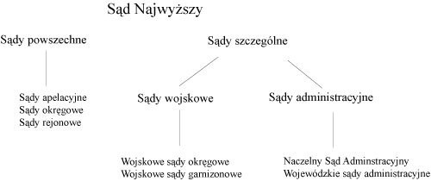

- Trybunał Konstytucyjny rozpatruje skargi konstytucyjne, orzeka o zgodności ustaw i umów międzynarodowych z konstytucją.
- Trybunał Stanu sądzi prezydenta, premiera ministrów i najwyższych urzędników za naruszenie konstytucji, ustaw oraz za przestępstwa popełnione w związku z zajmowanym stanowiskiem,

Dla chętnych polecam lekcje z e- podręcznika. Można wykonać ćwiczenia i od razu sprawdzić swoją wiedzę. Kto ma możliwość niech wykona ćwiczenie 5.
https://epodreczniki.pl/a/wladza-sadownicza-w-polsce/D17DnRhi3

Wykonujemy zadania z podręcznika 3, 5, ze str. 150 - 151 (Dawid, Maks, Sebastian, Jarek oraz Szymon nie wykonują zadania 3).
Bardzo proszę o odesłanie do mnie wykonanych prac. Proszę pisać czytelnie i podpisywać pracę. Prosiłabym również o pisanie dat na konkretnych pracach. Jeśli napotkacie problem jestem do Waszej dyspozycji w godzinach, w których przed nauką zdalną mieliśmy lekcje według planu szkolnego.

Serdecznie pozdrawiam
Małgorzata Zawada

